67PM2 - Âu Tuấn Kiệt - 3000467 - Lab4(a)
Quản trị tài khoản người dùng, nhóm người dùng

Câu 1. Copy file /etc/passwd hiện tại thành file passwd1 trong thư mục chủ của em. Ghi nội dung hiện hành của thư mục /home vào file home1.
- Copy file /etc/passwd thành passwd1 trong thư mục chủ (~)
- cp: copy file
- /etc/passwd: file gốc của hệ thống
- ~/passwd1: đường dẫn đến file đích (~ là thư mục chủ, cụ thể là /home/kietat/)

- Ghi nội dung hiện hành của thư mục /home vào file home1
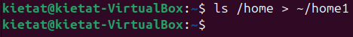
- ls /home: liệt kê các thư mục và file trong /home
- >: ghi kết quả vào file
- ~/home1: file đích trong thư mục chủ

- Kiểm tra
- Lệnh ls ~
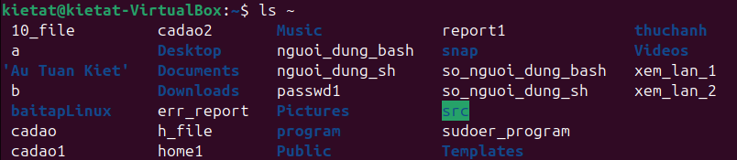

- Lệnh cat ~/passwd1
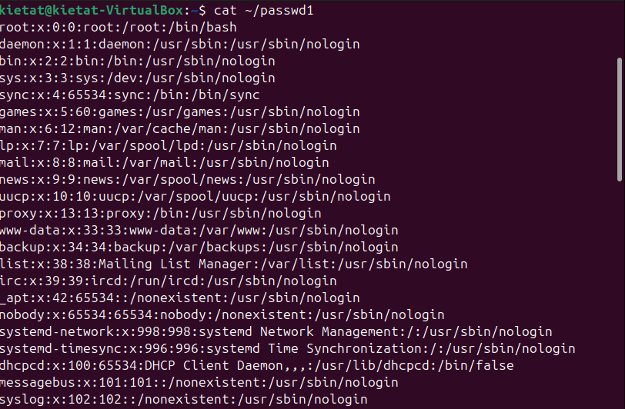
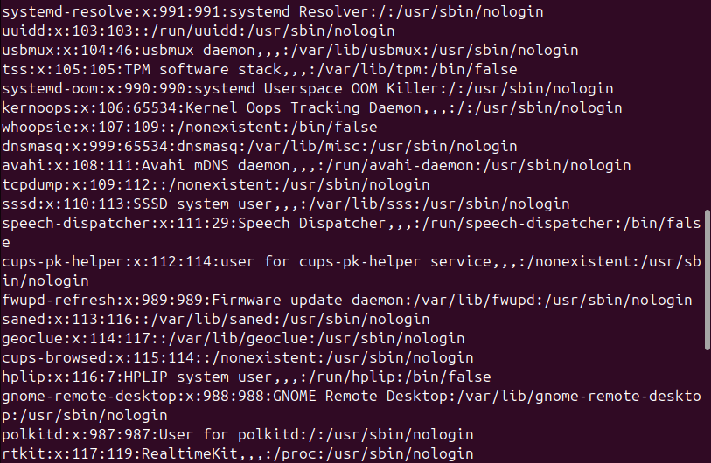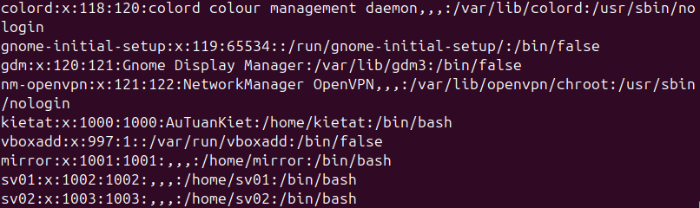

- Lệnh cat ~/home1
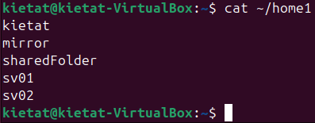

Câu 2. Em hãy tạo thêm tài khoản tên là boss thuộc nhóm Administrator (sudoer). Việc chuyển tài khoản sang sudoer em nên dùng GUI, phần User Account. Chuyển sang dùng tài khoản boss này trong các thao tác tiếp theo.
- Tạo thêm tài khoản boss:
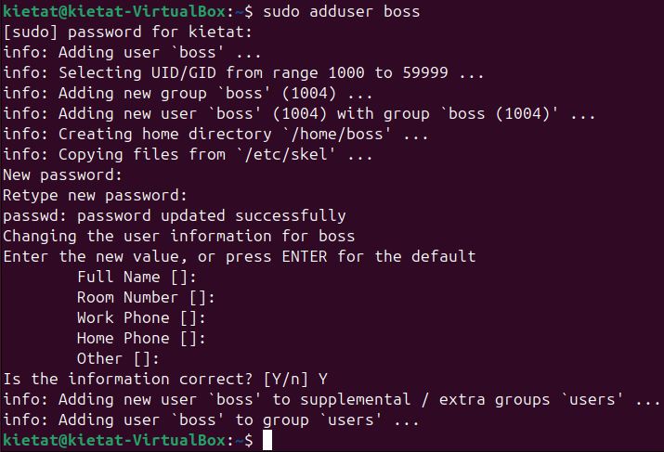
- Lệnh này sẽ tạo tài khoản boss thuộc group mặc định (thường là boss và users), chưa có quyền sudo.

- Chuyển tài khoản boss sang nhóm Administrator (sudoer) bằng GUI:
- Mở Settings (Cài đặt)
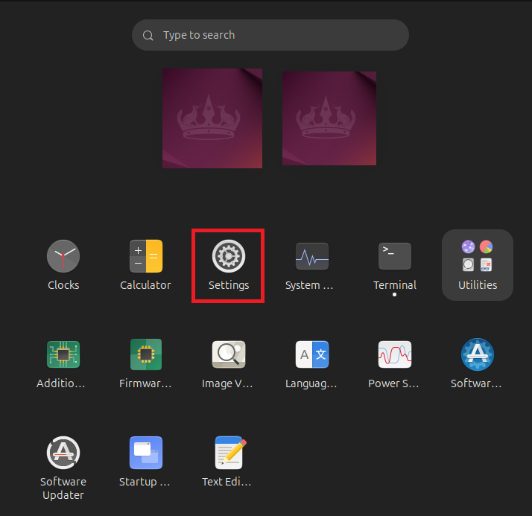

- Chọn mục Users (Người dùng)
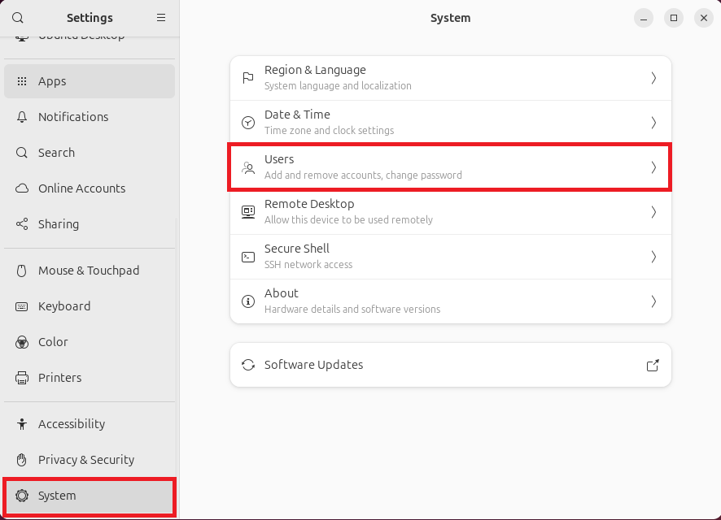

- Nhấn Unlock … → nhập mật khẩu admin hiện tại → nhấn nút Authenticate
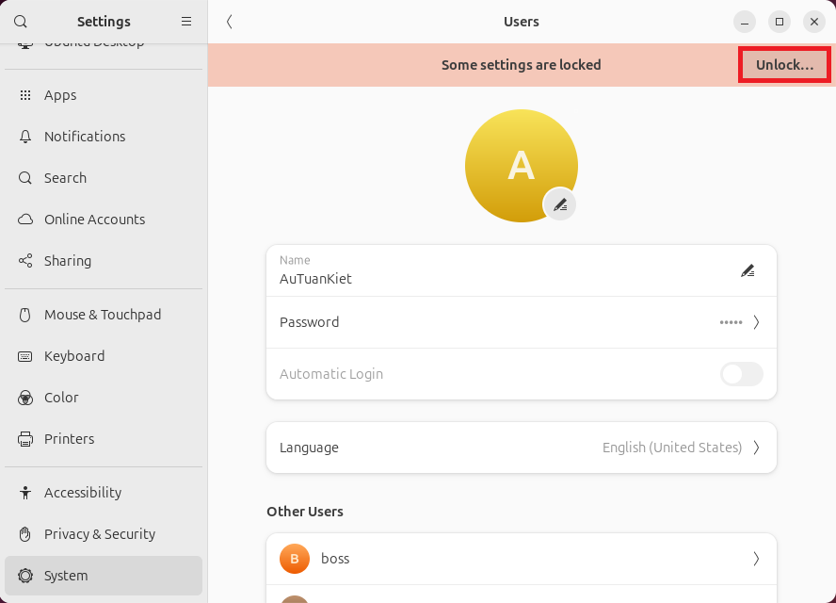
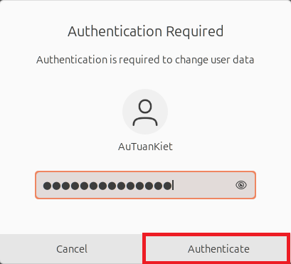

- Chọn tài khoản boss
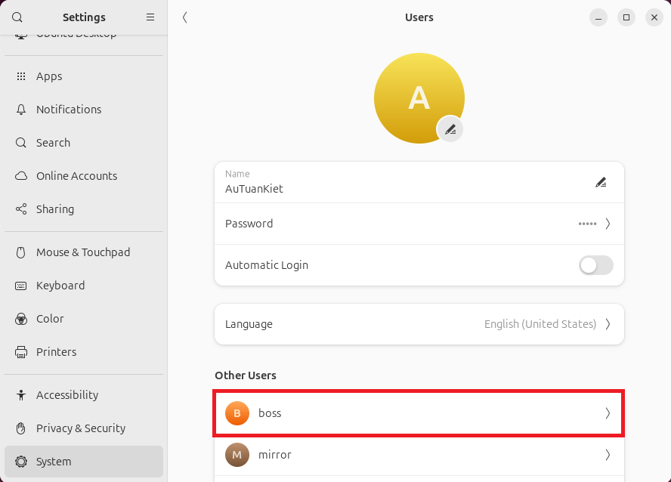

- Bật tùy chọn Administrator
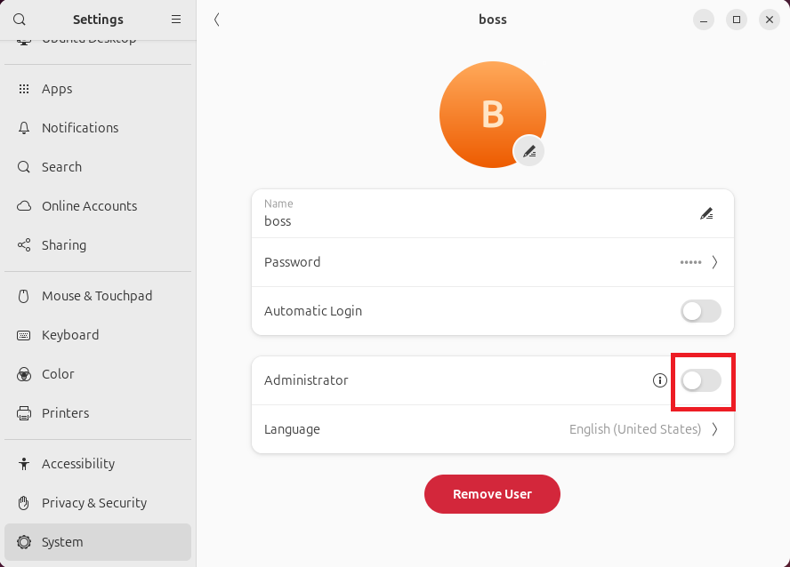
Tài khoản boss sẽ tự động được thêm vào nhóm sudo.

- Chuyển sang dùng tài khoản boss:
- Dùng lệnh chuyển user trong terminal.
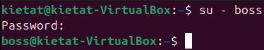

Câu 3. Dùng tài khoản boss để tạo thêm 6 tài khoản standard user: dev01, dev02, tester01, tester02, tester03, tester04.
- Tạo 6 tài khoản mới
- Lệnh sudo adduser dev01:
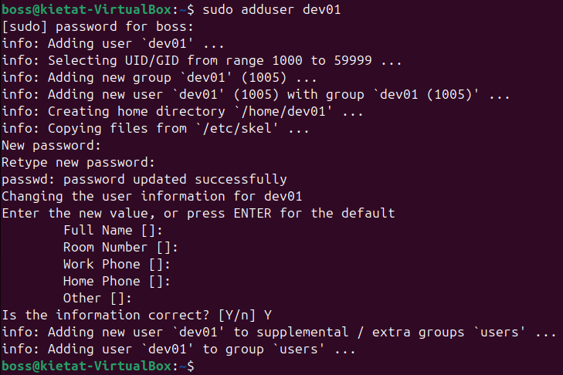

- Lệnh sudo adduser dev02:
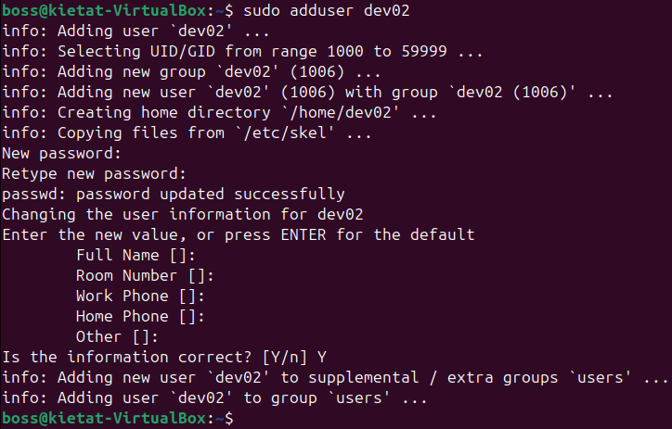

- Lệnh sudo adduser tester01:
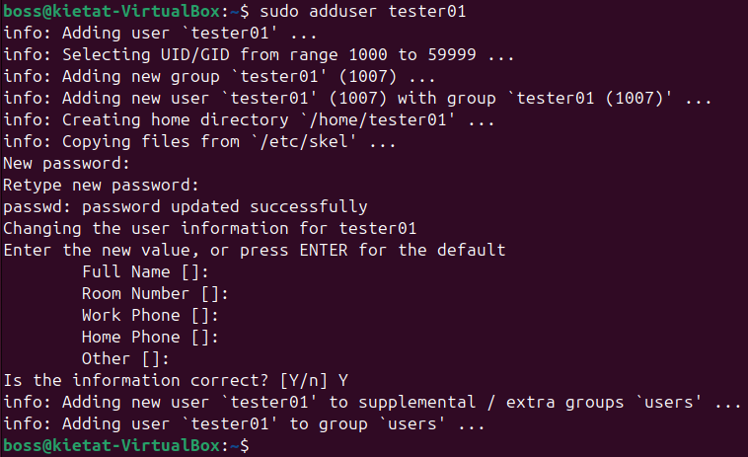

- Lệnh sudo adduser tester02:
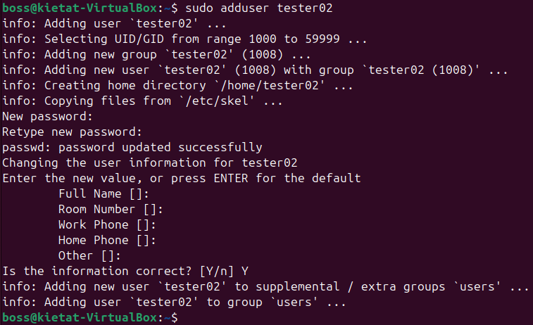

- Lệnh sudo adduser tester03:
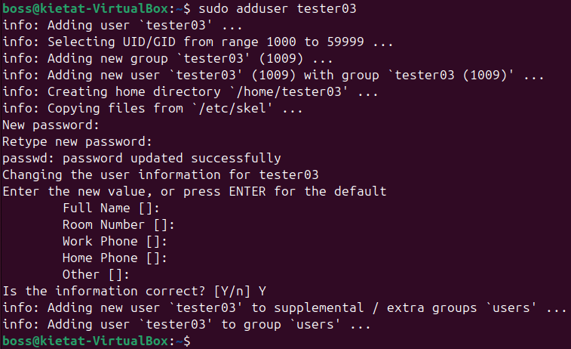

- Lệnh sudo adduser tester04:
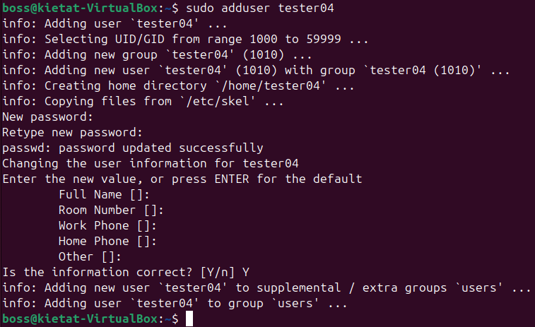

- Kiểm tra nhóm của các user vừa tạo
Sau khi tạo, mỗi user sẽ thuộc nhóm của chính họ (ví dụ dev01 trong nhóm dev01), và không có quyền sudo.
- dev01:
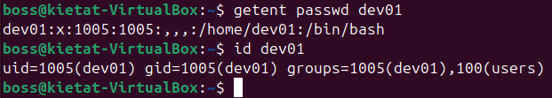

- dev02:
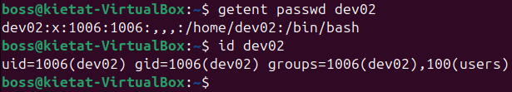

- tester01:
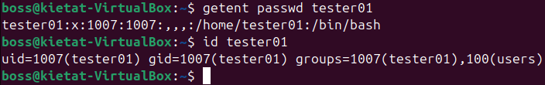

- tester02:
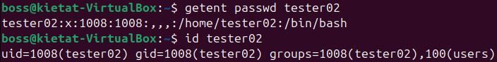

- tester03:
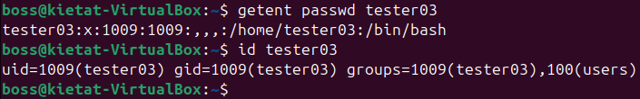

- tester04:
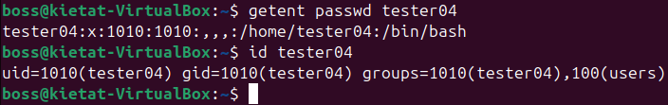

- Kiểm tra danh sách user trong hệ thống
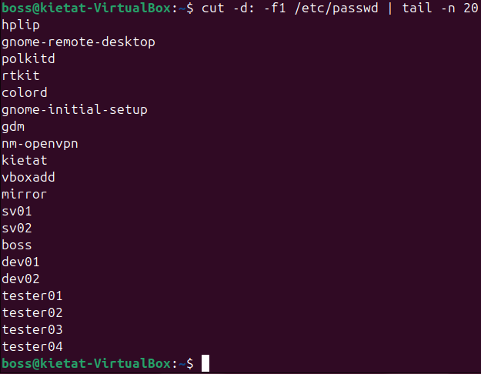

Câu 4. Copy file /etc/passwd hiện tại thành file passwd2 trong thư mục chủ của boss. Ghi nội dung hiện hành của thư mục /home vào file home2
- Copy file /etc/passwd thành passwd2 trong thư mục chủ của boss:
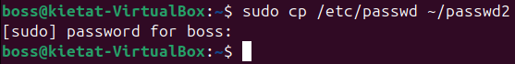
- sudo cần thiết vì /etc/passwd là file hệ thống.
- ~ ở đây chính là /home/boss.

- Ghi nội dung hiện hành của thư mục /home vào file home2:
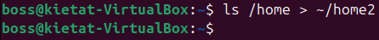

- Kiểm tra lại:
- Lệnh ls ~
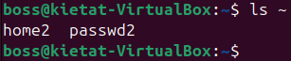

- Lệnh cat ~/passwd2
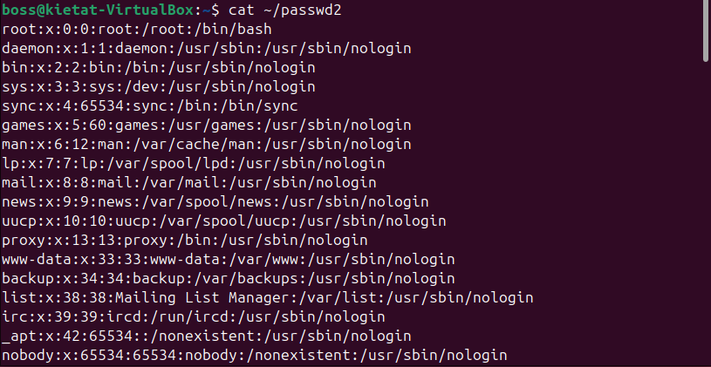
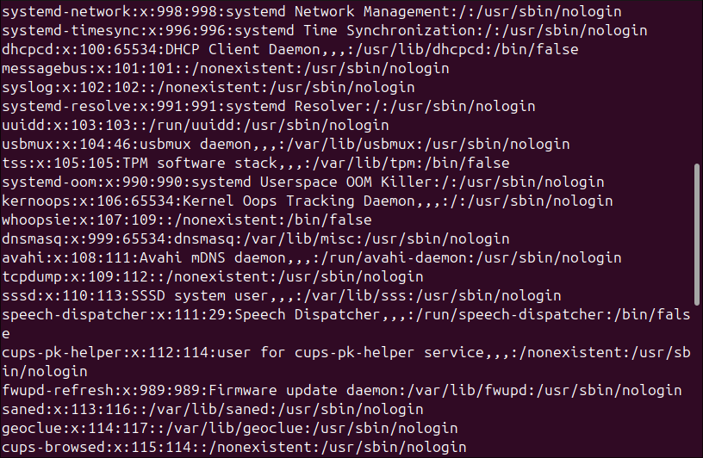
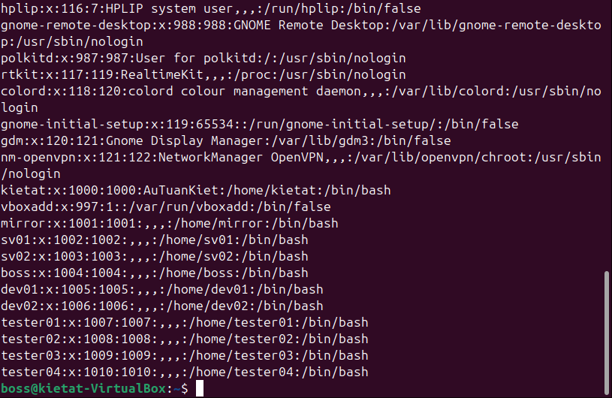

- Lệnh cat ~/home2
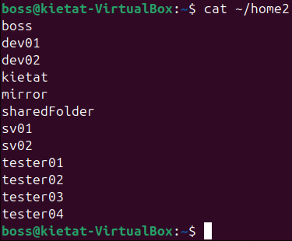

Câu 5. So sánh 2 file passwd1 và passwd2, home1 và home2
- So sánh 2 file passwd1 và passwd2
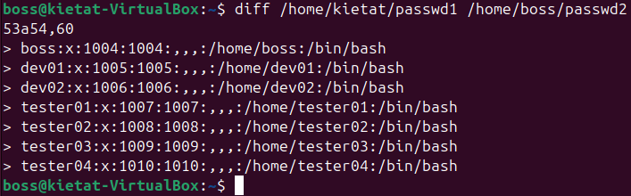

- So sánh 2 file home1 và home2
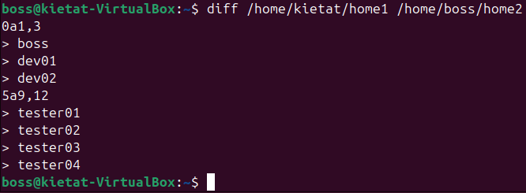

Câu 6. Xóa tài khoản tester04, dùng lệnh userdel tester04.
- Xóa tài khoản tester04:
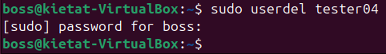
- Dùng lệnh userdel tester04 thì user bị xóa khỏi hệ thống nhưng thư mục /home/tester04 vẫn còn.

- Kiểm tra lại:
- Kiểm tra trong file /etc/passwd:
Xóa thành công.

- Kiểm tra thư mục /home:
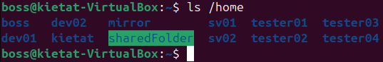
Không có tùy chọn -r (ở giữa userdel và tester04) thì thư mục /home/tester04 vẫn còn.

Câu 7. Copy file /etc/passwd hiện tại thành file passwd3 trong thư mục chủ của em. Ghi nội dung hiện tại của thư mục /home vào file home3
- Copy file /etc/paswd hiện tại thành passwd3 trong thư mục chủ (~)

- Ghi nội dung thư mục /home vào file home3

- Kiểm tra kết quả
- Lệnh ls ~
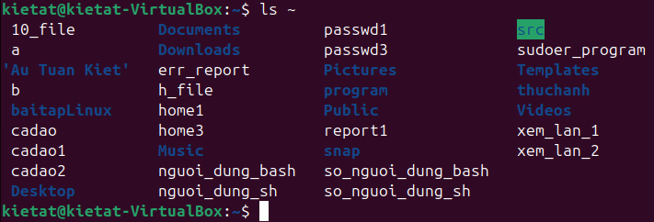

- Lệnh cat ~/passwd3
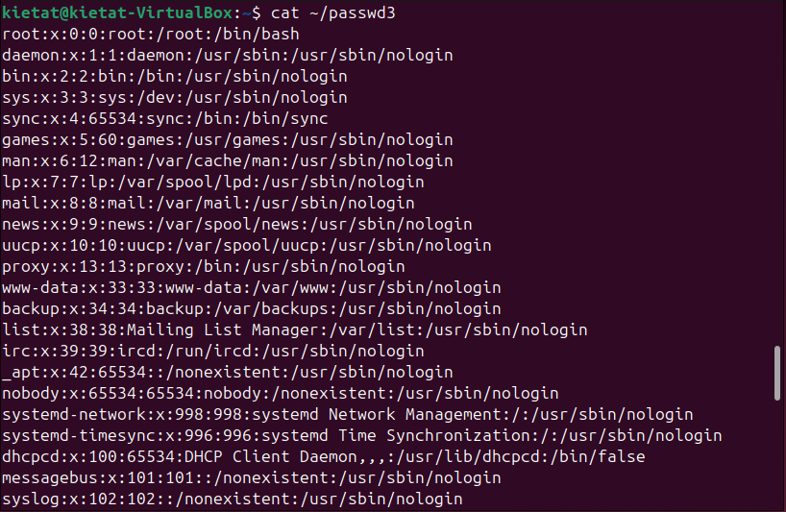
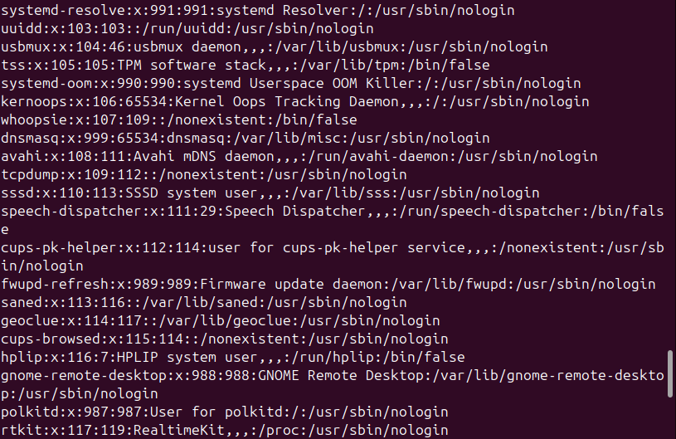
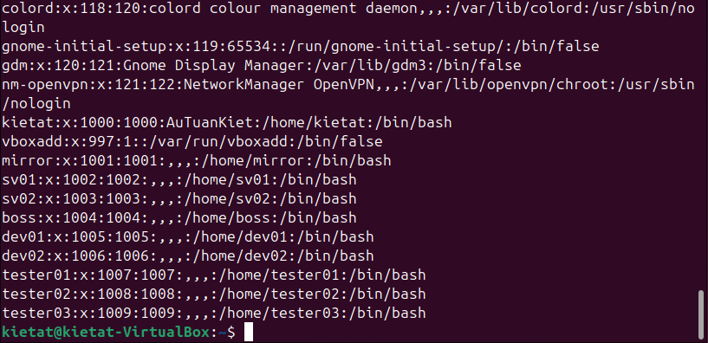

- Lệnh cat ~/home3
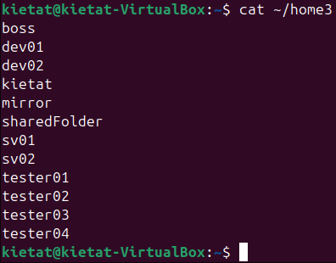

Câu 8. Xóa tài khoản tester03, dùng lệnh userdel -r tester03.
- Xóa tài khoản tester03:
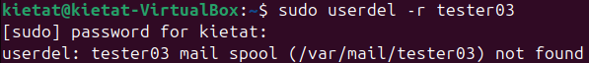
- Giải thích:
- userdel: xóa tài khoản khỏi hệ thống.
- -r: xóa kèm thư mục home /home/tester03 và mail spool (nếu có).

- Kiểm tra lại:
- Kiểm tra trong file /etc/passwd:
Xóa thành công.

- Kiểm tra thư mục /home:
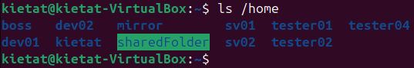

Câu 9. Copy file /etc/passwd hiện tại thành file passwd4 trong thư mục chủ của em. Ghi nội dung hiện tại của thư mục /home vào file home4
- Copy file /etc/paswd hiện tại thành passwd4 trong thư mục chủ (~)
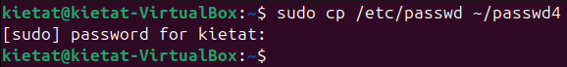
- sudo để đảm bảo có quyền đọc file hệ thống
- ~ chính là thư mục chủ của có tên kietat

- Ghi nội dung thư mục /home vào file home4
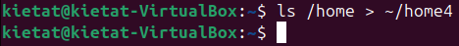

- Kiểm tra kết quả
- Lệnh ls ~
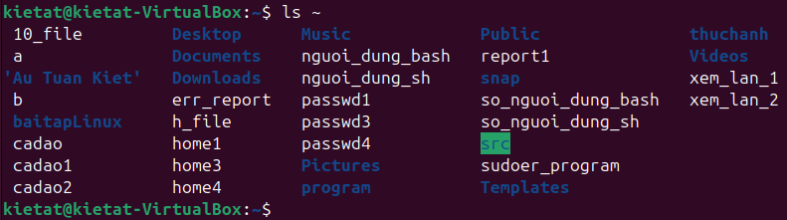

- Lệnh cat ~/passwd4
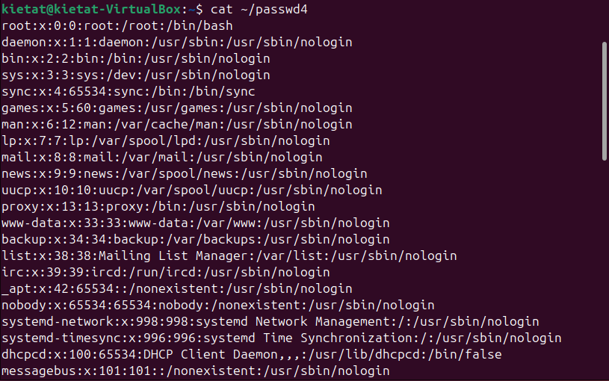
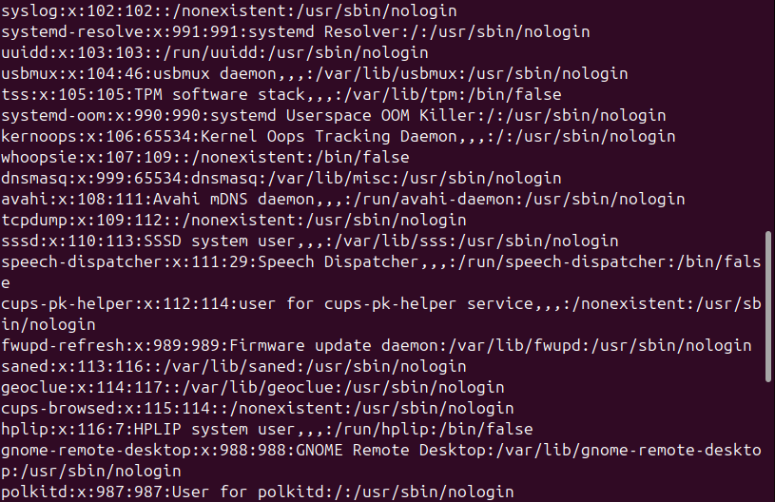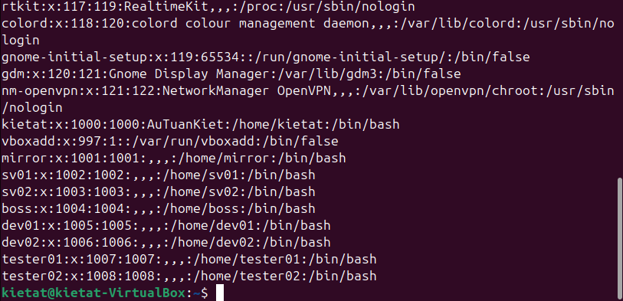

- Lệnh cat ~/home4
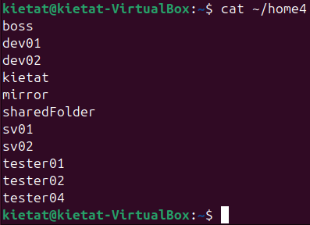
Câu 10. 2 cách xóa người dùng trên khác nhau những gì?
Lệnh | Người dùng bị xóa | Thư mục home | Mail spool
userdel tester04 | tester04 | Vẫn còn | Vẫn còn
userdel -r tester03 | tester03 | Bị xóa | Bị xóa

Câu 11. Đăng nhập vào tài khoản tester02, tài khoản này tạo 2 file afile và bfile trong thư mục /tmp
- Đăng nhập vào tài khoản tester02:
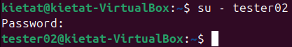

- Tạo 2 file trong thư mục /tmp:
- touch dùng để tạo file rỗng.
- /tmp là thư mục tạm dùng chung cho toàn hệ thống (ai cũng có thể ghi).

- Kiểm tra lại:
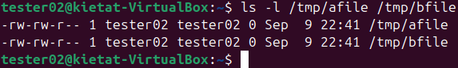

Câu 12. Thoát khỏi tài khoản này rồi dùng tài khoản boss có quyền sudo để xóa tài khoản tester02.
- Thoát khỏi tài khoản tester02, rồi quay lại shell của boss:
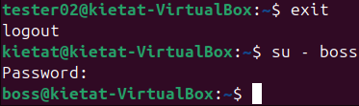

- Dùng tài khoản boss để xóa tài khoản tester02:
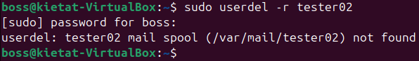

- Kiểm tra lại:
- Xem trong /etc/passwd
User tester02 đã được xóa thành công.

- Xem trong /home
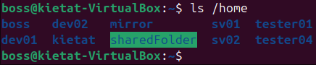

- Kiểm tra 2 file trong /tmp
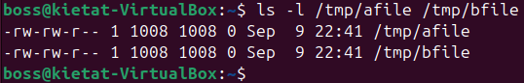
2 file này vẫn còn, nhưng chủ sở hữu (owner) bây giờ sẽ hiển thị UID cũ của tester02 (vì user đã bị xóa).

Câu 13. Xem lại phân quyền đầy đủ của 2 file afile và bfile trong thư mục /tmp

- Giải thích:
- -rw-rw-r--: quyền truy cập
- Chủ sở hữu (owner) và nhóm (group) có quyền đọc + ghi
- Người khác (others) có quyền đọc
- 1: số liên kết cứng (hard link) tới file
- 1008 1008: UID và GID của tester02 trước đây. Vì user tester02 đã bị xóa, hệ thống hiển thị UID/GID thay cho tên.
- 0: kích thước file (0 byte, vì tạo bằng cách touch nên file rỗng)
- Sep 9 22:41: thời gian tạo/cập nhật file.
- /tmp/afile, /tmp/bfile: đường dẫn file

Câu 14. Thêm mới tài khoản tester05.
- Thêm tài khoản:
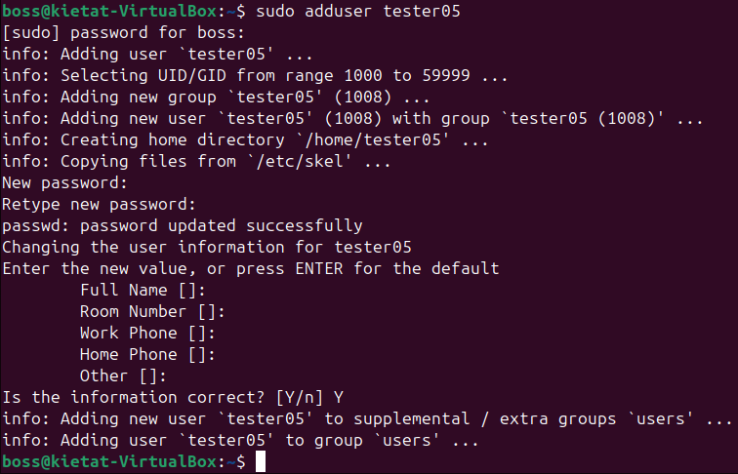
- Kiểm tra lại:
- Xem trong /etc/passwd:
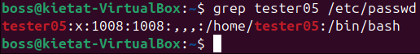

- Kiểm tra thư mục /home:
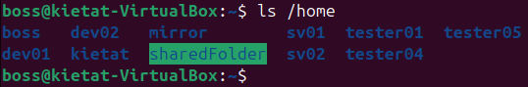

Câu 15. Tạo mới nhóm testers trong hệ thống. Cho tài khoản dev01, tester01 và tester05 vào nhóm testers và đăng nhập vào nhóm này khi vào hệ thống.
- Tạo nhóm mới testers:
Sau khi chạy, nhóm testers sẽ được thêm vào file /etc/group.

- Thêm các tài khoản vào nhóm testers:
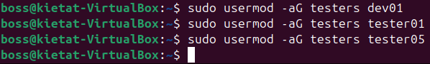
- usermod: chỉnh sửa thông tin user.
- -aG: thêm user vào nhóm bổ sung (không xóa các nhóm khác).

- Đặt nhóm đăng nhập mặc định (primary group) là testers:
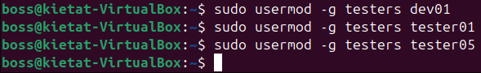
- -g: thay đổi nhóm đăng nhập chính (primary group).
- Nhóm cũ (thường trùng tên với user) vẫn tồn tại, nhưng không còn là nhóm mặc định.

- Kiểm tra lại:
- Xem thông tin nhóm testers:
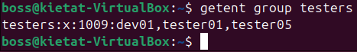

- Kiểm tra chi tiết user:
- dev01:
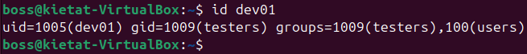

- tester01:
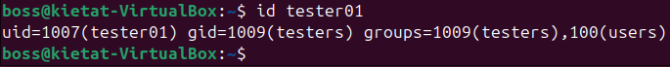

- tester05:

Câu 16. Tạo mới nhóm developers trong hệ thống. Cho tài khoản dev01 và dev02 vào nhóm developers và đăng nhập vào nhóm này khi vào hệ thống.
- Tạo nhóm mới developers:
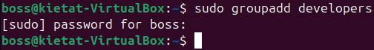

- Thêm 2 tài khoản mới vào nhóm developers:
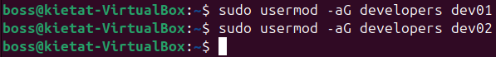
- Đây là thêm nhóm bổ sung (secondary group).

- Đặt developers làm nhóm đăng nhập mặc định (primary group):
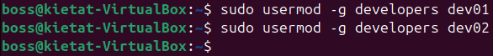

- Kiểm tra lại:
- Xem nhóm developers:
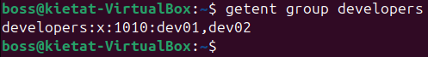

- Kiểm tra chi tiết user:
- dev01:
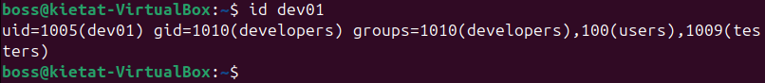

- dev02:
Câu 17. Tạo mới nhóm staffs trong hệ thống. Cho tài khoản dev01, dev02, tester01 và tester05 thuộc nhóm này.
- Tạo nhóm mới staffs:

- Thêm các tài khoản vào nhóm staffs:
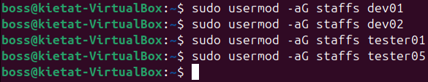

- Kiểm tra lại:
- Xem thông tin nhóm staffs:
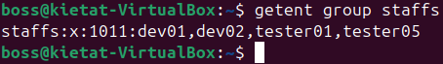

- Kiểm tra chi tiết user:
- dev01:
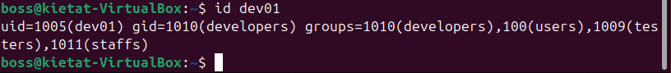

- dev02:
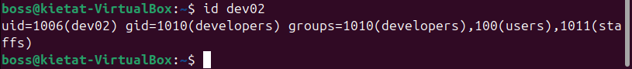

- tester01:

- tester05:

Câu 18. Kiểm tra xem các tài khoản dev01, dev02, tester01 và tester05 thuộc những nhóm người dùng nào.
- dev01:


- dev02:


- tester01:

- tester05:

- Ý nghĩa:
- uid: mã định danh người dùng.
- gid: nhóm mặc định (primary group).
- groups: danh sách tất cả nhóm user đang tham gia (bao gồm cả primary + secondary).

Câu 19. Đăng nhập vào tài khoản dev01 và tài khoản này thuộc vào nhóm developers khi đăng nhập. Tạo ra thư mục work trong thư mục chủ của tài khoản này. Trong thư mục work tạo file prog.
- Đăng nhập vào tài khoản dev01:
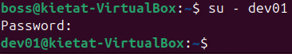
- Tùy chọn - giúp load đầy đủ môi trường của dev01.
- Khi đăng nhập, dev01 sẽ thuộc nhóm mặc định là developers.
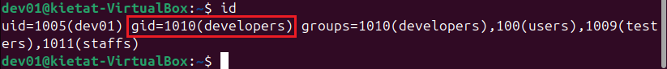

- Tạo thư mục work trong thư mục chủ (/home/dev01):
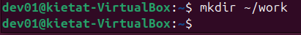

- Trong thư mục work, tạo file prog:

Câu 20. Xem thông tin phân quyền mặc định của thư mục work và file prog.
- Thư mục work:
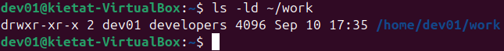
- Giải thích:
- d: thư mục (directory).
- rwx (owner) → dev01 có quyền đọc, ghi, thực thi (toàn quyền).
- r-x (group) → developers có quyền đọc và thực thi (có thể mở thư mục, xem danh sách file, nhưng không tạo file mới).
- r-x (others) → người khác cũng chỉ có quyền đọc và thực thi.
- Quyền mặc định: thư mục mới thường có 755 (tương đương rwxr-xr-x).

- File prog:
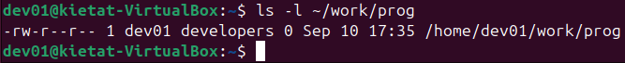
- Giải thích:
- -: file thường.
- rw- (owner) → dev01 có quyền đọc và ghi.
- r-- (group) → developers chỉ có quyền đọc, không sửa.
- r-- (others) → người khác cũng chỉ có quyền đọc.
- Quyền mặc định: file mới thường có 644 (tương đương rw-r--r--).

Câu 21. Tài khoản dev02 có những quyền gì đối với thư mục work này? Tài khoản tester01 và tester05 có quyền gì đối với thư mục này?
- Trường hợp của dev02:
- dev02 thuộc nhóm developers có quyền theo group: r-x
- r (read): liệt kê được nội dung trong thư mục work (dùng ls).
- x (execute): truy cập được vào thư mục (cd vào trong).
- Không có w (write): không thể tạo, xóa, đổi tên file/thư mục bên trong work.
- dev02 chỉ xem và truy cập được, nhưng không chỉnh sửa.
- Trường hợp của tester01 và tester05:
- 2 tài khoản này không thuộc nhóm developers rơi vào quyền của others: r-x
- tester01 và tester05 chỉ xem được nội dung, cd vào thư mục, nhưng không tạo/xóa file.

Câu 22. Tài khoản dev02 có những quyền gì đối với file prog này? Tài khoản tester01 và tester05 có quyền gì đối với file prog này?
- Trường hợp của dev02:
- dev02 thuộc nhóm developers có quyền theo group: r—
- dev02 chỉ đọc được file, không ghi, không xóa, không thực thi.
- Trường hợp của tester01 và tester05:
- 2 tài khoản này không thuộc nhóm developers rơi vào quyền của others: r—
- tester01 và tester05 cũng chỉ đọc được file, không ghi, không xóa, không thực thi.

Câu 23. Tài khoản boss tạo một thư mục /home/shared files. (shared files là một thư mục với tên có dấu cách ở giữa). Em hãy thực hiện phân quyền để chủ sở hữu có quyền giống nhóm sở hữu là rwx, còn người dùng khác chỉ có thể đọc được, chứ không xóa được nội dung ở thư mục này.
- Chuyển đổi sang tài khoản boss:
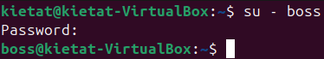

- Tạo thư mục với tên có khoảng trắng:
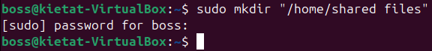

- Gán quyền phân quyền:
- Quyền 774 (theo dạng rwxrwxr--):
- Owner và Group: rwx → toàn quyền
- Others: r-- → chỉ đọc, không vào được thư mục nếu thiếu x
- Tuy nhiên với thư mục, để cd vào thì cần quyền x (execute). Nếu chỉ cấp r-- thì others có thể ls -l /home thấy tên thư mục, nhưng không vào được bên trong.

- Quyền 775 (theo dạng rwxrwxr-x):
- Owner và Group: rwx → toàn quyền
- Others: r-x → chỉ đọc và truy cập, không xóa/ghi

- Kiểm tra lại:
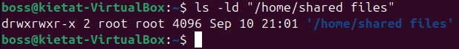

Câu 24. Tài khoản boss copy thư mục work của tài khoản dev01 thành thư mục /home/shared files/test work, chuyển quyền sở hữu của thư mục test work cho chủ sở hữu mới là tester01, nhóm sở hữu mới là nhóm testers, chuyển phân quyền cho chỉ có chủ sở hữu nhóm sở hữu mới có quyền đọc, ghi, thực thi, người dùng khác không có quyền gì hết.
- Copy thư mục work của dev01 sang /home/shared files/test work:
- cp -r để copy cả thư mục và nội dung.
- Kết quả: sẽ có thư mục /home/shared files/test work chứa nội dung giống work của dev01.

- Chuyển quyền sở hữu (owner và group):
- Chủ sở hữu mới: tester01
- Nhóm sở hữu mới: testers
- -R để áp dụng đệ quy cho toàn bộ file/thư mục bên trong.

- Phân quyền theo yêu cầu:
- Chủ sở hữu (tester01) và Nhóm sở hữu (testers): rwx
- Người dùng khác (others): không có quyền gì (---)

- Kiểm tra lại kết quả:

Câu 25. Tài khoản dev01 có truy cập vào để xem thư mục test work và nội dung file bên trong thư mục được không? Tại sao?
- Quyền hiện tại của thư mục /home/shared files/test work:
- Quyền 770 (rwxrwx---)
- Tài khoản dev01 thuộc nhóm nào?
- dev01: thuộc developers và staffs không phải chủ sở hữu và không nằm trong nhóm testers rơi vào quyền others (---).
- Kết quả:
- Quyền --- = không đọc, không ghi, không thực thi.
- Với thư mục:
- Không có x → không thể cd vào thư mục.
- Không có r → không thể liệt kê nội dung (ls).
- Với file bên trong: dev01 cũng không thể mở được, vì không thể truy cập tới thư mục chứa nó.
- Kết luận:
- Tài khoản dev01 không truy cập được thư mục test work, cũng không xem được nội dung file bên trong, vì nó chỉ có quyền others = --- (tức là hoàn toàn bị cấm).

